Dátum: .............. Hodnotenie: Meno, trieda: .............................................................

SP M8: Pravdepodobnosť a štatistika - skupina A

- V pohári máš žetóny s číslami od 1 do 20. Aká je pravdepodobnosť udalostí:
A: Pri jednom pokuse vytiahnem žetón s číslom 11.

B: Pri jednom pokuse vytiahnem žetón s číslom deliteľným 4.

C: Pri jednom pokuse vytiahnem žetón s číslom menším ako 16.

D: Pri jednom pokuse vytiahnem žetón s číslom 30.

- Pri hodoch hracou kockou padla 1 osemkrát, 2 šesťkrát, 3 desaťkrát, 4 päťkrát, 5 deväťkrát a 6 dvanásťkrát. Doplň tabuľku a zostroj kruhový graf.

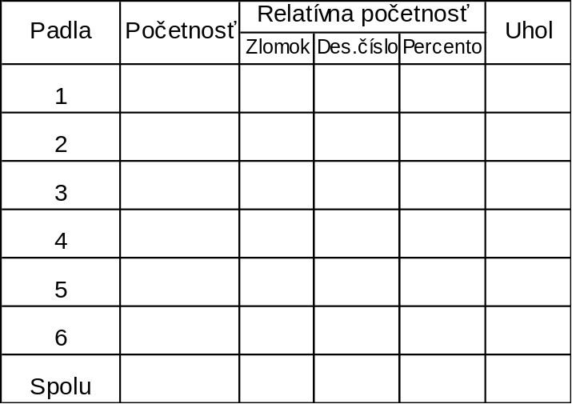

.............................................................................................................................................................................
Bodovanie: 1. Po 2b = 8 b; 2. 6 + 3 = 9 b
Hodnotenie:
Body: 17 – 16 15 – 12 11 – 9 8 – 4 3 - 0
Známky: 1 2 3 4 5
Dátum: .................... Hodnotenie: Meno, trieda: ..................................................

SP M8: Pravdepodobnosť a štatistika – skupina B

- V pohári máš žetóny s číslami od 1 do 50. Aká je pravdepodobnosť udalostí:
A: Pri jednom pokuse vytiahnem žetón s číslom 24.

B: Pri jednom pokuse vytiahnem žetón s číslom, ktoré je násobkom 8.

C: Pri jednom pokuse vytiahnem žetón s číslom väčším ako 35.

D: Pri jednom pokuse vytiahnem žetón s číslom menším ako 51.

- Pri hodoch hracou kockou padla 1 sedemkrát, 2 deväťkrát, 3 jedenásťkrát, 4 osemkrát, 5 desaťkrát a 6 päťkrát. Doplň tabuľku a zostroj kruhový graf.

Bodovanie: Po 2b = 8 b; 2. 6 + 3 = 9 b
Hodnotenie:
Body: 17 – 16 15 – 12 11 – 9 8 – 4 3 - 0
Známky: 1 2 3 4 5

